**Снижение бюрократической нагрузки на педагогов**

#### ****Снижение бюрократической нагрузки на педагогов****

 Президент России Владимир Владимирович Путин подписал закон, который снимет излишнюю бюрократическую нагрузку с учителей. Соответствующий документ [опубликован](http://publication.pravo.gov.ru/Document/View/0001202207140075) на официальном портале правовой информации.   
Согласно закону, Минпросвещения России устанавливает перечень документов, подготовкой которых будут заниматься учителя при реализации основных общеобразовательных программ. При этом профильные региональные органы власти по согласованию с Министерством просвещения могут утвердить дополнительный перечень необходимых документов. Также вводится прямой запрет возлагать на педагогов обязанности по подготовке документов, которые не входят в утвержденные перечни.  
Закон дает образовательным организациям право применять в своей деятельности электронный документооборот. Таким образом, школы смогут не предоставлять бумажные версии документов, а в случае запросов им не нужно будет дублировать информацию, которая уже отражена на сайте школы.

#### ****В Карелии работает «Горячая линия» по документационной нагрузке на педагогов****

На неё можно позвонить, если в руководство школы не соблюдает федеральные требования.

Минпросвещения России  определило четкий перечень необходимых для заполнения учителем документов. В них входят:

— рабочая программа учебного предмета, учебного курса (в том числе внеурочной деятельности), учебного модуля;

— журнал учета успеваемости;

— журнал внеурочной деятельности (для педагогических работников, осуществляющих внеурочную деятельность);

— план воспитательной работы (для педагогических работников, осуществляющих функции классного руководителя);

— характеристика на обучающегося (по запросу).

#### ****Федеральный уровень****

Федеральная служба по надзору в сфере образования и науки открыла горячую линию по вопросам документационной нагрузки учителей, куда педагоги могут обратиться в случае нарушения их прав.   
В случаях несоблюдения введенных ограничений педагоги могут направить обращения на электронную почту горячей линии: stop_nagruzka@obrnadzor.gov.ru. При этом, пожалуйста, укажите ваш регион, школу и удобный способ обратной связи. Все поступившие обращения будут рассмотрены специалистами Рособрнадзора**.**

#### **https://obrnadzor.gov.ru/wp-content/uploads/2022/08/goryachaya-liniya.jpeg**

#### ****Республиканский уровень****

В случаях, когда это ограничение не соблюдается, любой педагог может обратиться в Министерство образования и спорта Карелии по телефонам: 8(8142) 76-91-51, 78-33-76, 78-48-75.   
Напомним, с 1 сентября 2022 года не допускается требовать от педагогических работников подготовки документов, выходящих за рамки утвержденного Министерством просвещения Российской Федерации перечня документации.

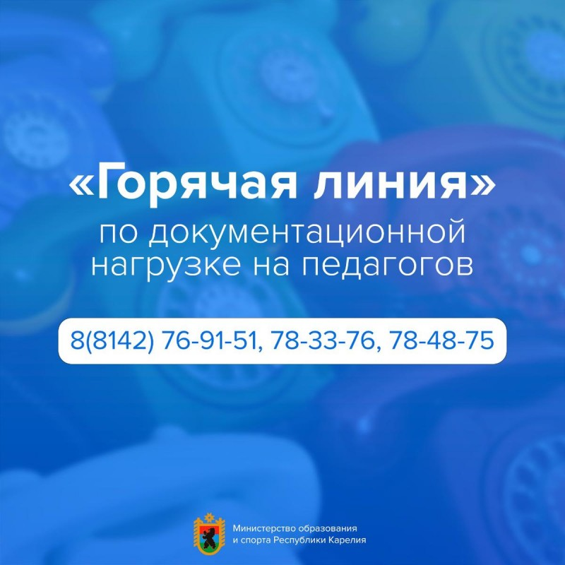

Подробная информация: <https://minedu.gov.karelia.ru/about/12859/?clear_cache=Y>

[Приказ Министерства просвещения Российской Федерации от 21 июля 2022 года № 582](https://drive.google.com/file/d/1DZkJzomJZwa0Gkc1W44KlMvodeO-WZei/view?usp=sharing)

[Приказ Министерства просвещения Российской Федерации от 06 ноября 2024 года № 779.](http://publication.pravo.gov.ru/document/0001202412050007) (вступает в силу с 01.03.2025)

[Приказ Министерства образования и спорта Республики Карелия от 24.07. 2023 № 887](https://8-school.ru/wp-content/uploads/2023/09/8979fe114afd58fdb44441b31a4efe7f.pdf)

[Приказ Министерства Образования и спорта Республики Карелия _от _01_08_2023_№ 922](https://8-school.ru/wp-content/uploads/2023/09/prikaz_ot_01_08_2023_922.pdf)

[Приказ Министерства образования и спорта Республики Карелия от 31.08. 2023 № _1029](https://8-school.ru/wp-content/uploads/2023/09/prikaz-_1029-ot-31-avgusta-2023-goda.pdf)

Вход в Чат-бот «Помощник Рособрнадзора»

<https://me.sferum.ru/?p=messages&peerId=-226134476>

 Начало подключения педагогических работников Республики Карелия:

•общеобразовательных учреждений – январь 2025 года (начиная с 17 января по 10 февраля 2025 года);

•дошкольных образовательных учреждений и профессиональных образовательных организаций – март 2025 года.

